S.T.E.A.M. investigación papel requisitos
Antes de completar sus proyectos y crear sus presentaciones, es importante ser educado completamente sobre el tema elegido. El propósito de este trabajo de investigación es conocer el fondo de tu tema y educar al lector sobre información importante antes de completar su proyecto.
El trabajo de investigación debe ser en una fuente de tamaño 12 estándar (Times New Roman), ser a doble espacio con márgenes de 1 pulgada y tienen el siguiente formato:
Portada: Debe incluir...A Title
- Tu Nombre
- El nombre de la Escuela
- Fecha sometido
- El nombre de su maestro de Estudios Sociales
Introducción: Esta porción de un documento debe captar la atención del lector y definir la dirección que tomará el papel. Debe incluir una introducción ideal
- Una frase de apertura que es interesante
- Información muy general sobre el tema
- Una tesis que resume lo que se discutirá durante lo papel
Párrafos del cuerpo: Esta porción de un documento incluye información importante que han investigado. No olvide incluir
- Detalles específicos y las ideas apoyo
- Información de sus fuentes
- Frases y palabras de transición
CONCLUSIÓN: Esta es tu oportunidad para unir todo y hacer una declaración final y duradera. Su cierre debe ser significativo y posiblemente mirar hacia el futuro.
Referencias / trabajos citados: citar fuentes con formato MLA
Rúbrica: Debe instalarse al final del papel para la clasificación

En cada página individual del libro, lo siguiente debe ser claramente visible:
- Tu Nombre
- Fecha de sometimiento
- Número de Página (opciónal)

See the attached rubric for more specific information
S.T.E.A.M. Fair Project Research Paper Rubric

Nombre de estudiante_______________________ Calificado Por ____________________

Profesor de Estudios Sociales ____________________

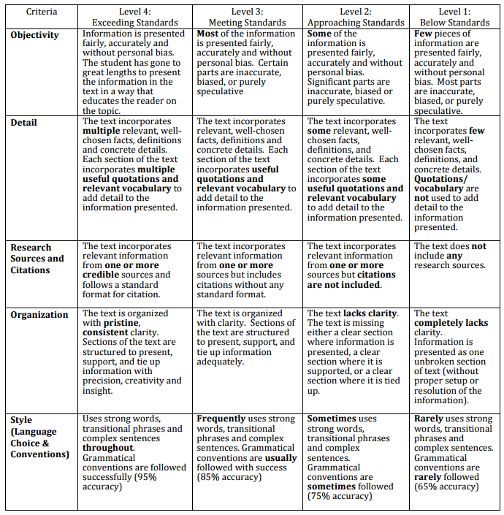

Grado Final: ________ / 20

